Муниципальное бюджетное дошкольное образовательное учреждение
детский сад комбинированного вида № 16 «Красная шапочка»
г. Минеральные Воды

Конспект открытого занятия
по познавательно – исследовательской деятельности детей
в подготовительной группе
«Академия чудес»
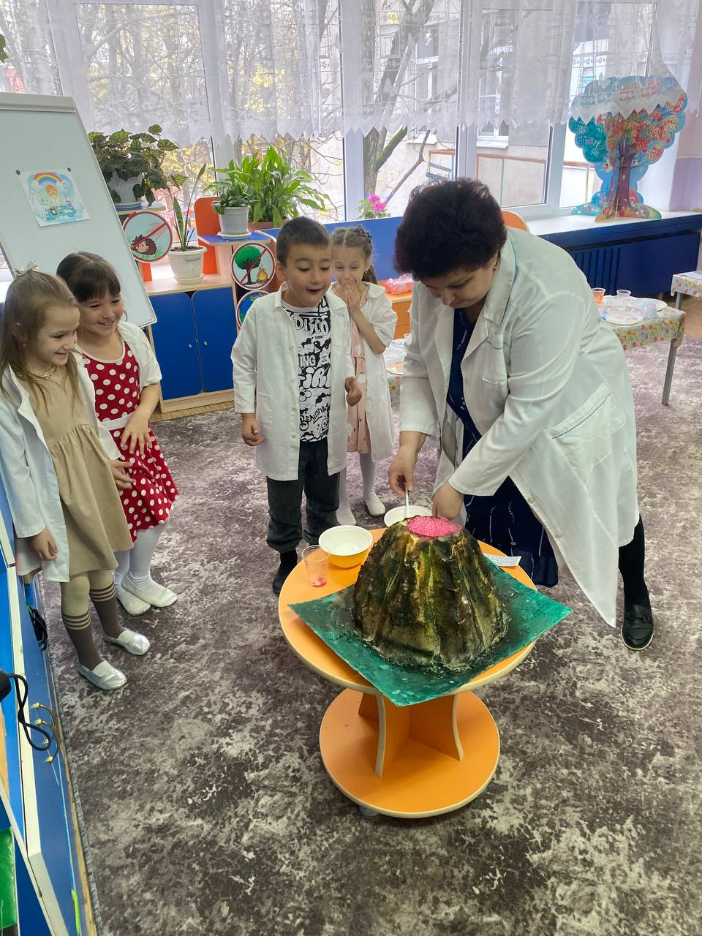

Воспитатель: Алыпкашева Н.Н.

2023-2024 учебный год

Цель: Развитие познавательной активности в процессе детского экспериментирования.
Задачи:
• Расширять представлений детей об окружающем мире через знакомство с основными физическими свойствами и явлениями.
• Воспитывать интереса детей к экспериментальной деятельности. . Развивать внимание, наблюдательность, навыки анализа и умение делать выводы.
• Создать эмоционально-положительный настрой детей.
Ход занятия:
В круг широкий вижу я
Встали все мои друзья
Мы сейчас пойдем направо
А теперь пойдем налево
В центр круга соберемся
И на место все вернемся
Все друг другу улыбнемся,
Все в сборе-дети, взрослые
Мы можем начинать
Но прежде надо дружно
Всем здравствуйте сказать.
Ребята, я предлагаю вам посетить научную лабораторию «Академия чудес». Но прежде всего давайте приготовим наши глазки и сделаем гимнастику для глаз:
Закрываем мы глаза, вот какие чудеса (закрывают оба глаза)
Наши глазки отдыхают, упражненья выполняют (глаза закрыты)
А теперь мы их откроем, через речку мост построим .(взглядом рисуем мост)
Нарисуем букву О, получается легко (рисуем букву О),
Вверх поднимем, глянем вниз, вправо, влево повернем.
Снова глазки мы закроем ,и теперь мы их откроем, заниматься мы начнем. (Пока у детей закрыты глаза ,воспитатель одевает белый халат и очки)
Вос-ль: Здравствуйте ребята. Я старший лаборант. Сегодня я приглашаю вас в свою научную лабораторию «Академия чудес». Вы знаете, что такое лаборатория? (Дети отвечают)
Лаборатория это специальное место, где проводят опыты и эксперименты. Так что такое эксперименты? Эксперименты — это опыты, которые проводят ученые, чтобы убедиться в правильности своих предположений. А, вы любите экспериментировать? (Дети отвечают). Я приглашаю вас стать моими помощниками. Мы с вами сегодня научимся творить чудеса, и в конце обучения вы получите дипломы нашей академии. При проведении экспериментов ученые записывают, зарисовывают все, что происходит. Мы тоже будем с вами проводить эксперименты и будем все записывать в свои научные тетради. При проведении экспериментов ученые пользуются разными приборами, предметами: и острыми, и стеклянными и для этого необходимо соблюдать правила безопасности. Как вы думаете, какие правила надо соблюдать, работая в лаборатории?
1. Внимательно слушать старшего лаборанта.
2. Точно выполнять указания
3. Аккуратно работать с оборудованием.
4. В конце опытов делать выводы.
Вы мои помощники и я вам предлагаю надеть белые халаты. Не будем терять время, начнем! Я приглашаю вас к первому опытному столу. Отгадайте загадку «Я и туча, и туман, и ручей, и океан. И летаю и бегу, и стеклянной быть могу.(Вода).
Самое удивительное вещество на земле – вода. Вы с водой хорошо знакомы: не раз шлёпали под дождём, разбрызгивая лужи, плескались в речке. Но давайте приглядимся к ней получше – познакомимся со свойствами этого необыкновенного вещества. У вас у всех в стаканчиках вода, что можно о ней сказать, какая она?(прозрачная ,без запаха, холодная, без вкуса).
Всем известно вода является хорошим растворителем, но не все вещества растворяются в воде. Давайте проверим это.
«Растворение веществ»
Материал: сахар, соль, мука, растительное масло.
В стаканах смешиваем воду с сахаром, солью, мукой и маслом. Делаем вывод: вода растворяет сахар и соль, с мукой смешивается, а масло не растворяется в воде и не смешивается с водой.

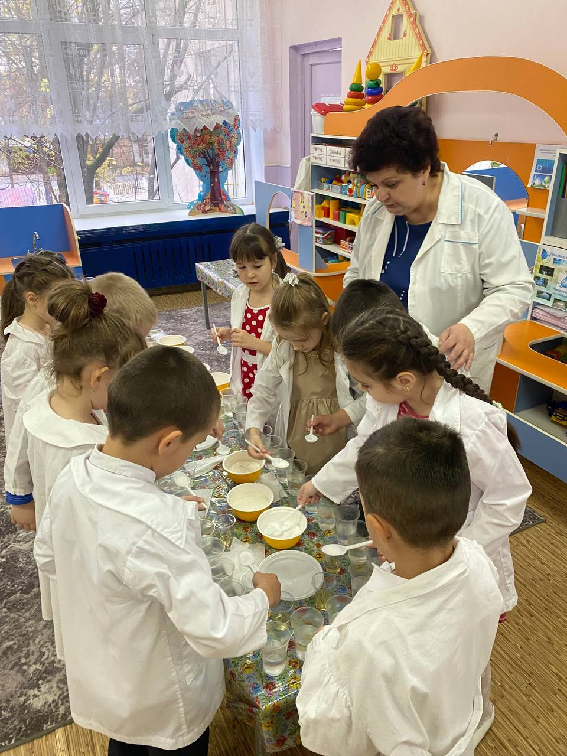

«ПИЗАНСКАЯ БАШНЯ»
Нам понадобится: глубокая тарелка, пять кубиков сахара, пищевой краситель, стакан питьевой воды.
Постройте на тарелке башню из кубиков сахара, поставив, их друг на друга. В стакане с водой разведите немного пищевого красителя, чтобы вода поменяла цвет. Теперь аккуратно вылейте немного жидкости в тарелку (не на башню!). Понаблюдайте, что происходит. Сначала окраситься основание башни, затем вода будет подниматься вверх, и окрашивать следующий кубик. Когда сахар пропитается водой – башня рухнет.
Вывод: вода является хорошим растворителем. Молекулы воды проникают в сахар и распространяются среди его молекул, смешиваясь с ними (это хорошо видно по тому, как меняется цвет сахара). К тому же молекулы воды очень сильно притягиваются друг к другу, что помогает им подниматься вверх по башне.
А сейчас в нашей «Академии чудес» - переменка. Предлагаю разминку.
Физкультминутка:
Раз, два, три, четыре, пять!
Начинаем приседать.
Влево-вправо повернулись
И друг другу улыбнулись.
Наклонились вперёд,
А теперь наоборот.
И ещё разок вперёд
И опять наоборот.
Потянулись, удивились
И на место возвратились
Я приглашаю вас ко второму столу «Невидимка – воздух».
Предлагаю отгадать загадку
Он нам нужен, чтоб дышать,
Чтобы шарик надувать,
С нами рядом каждый час,
Но невидим он для нас!
- Что это? (воздух)
Правильно, это воздух. Для чего нужен воздух? (чтобы дышать)
-Да, мы настолько привыкли к этому, что даже и не замечаем. Ну-ка давайте сначала вдохнем глубоко, а затем выдохнем.
-Что мы с вами вдохнули? (воздух)
-А теперь попробуйте не дышать. Сделайте глубокий вдох и задержите дыхание.
-Что вы почувствовали, когда не дышали? Вам было комфортно? (плохо)
-Какой вывод можно сделать?
- Воздух необходим для дыхания, человек без воздуха жить не может.
Опыт с водой и трубочкой.
-Для следующего опыта нам понадобится стакан с водой и трубочка. Опустите в стакан с водой трубочку и подуйте в нее.
-Что происходит? (выходят пузырьки)
-Как они появились?
-Вот наше открытие: воздух есть и внутри нас. Мы дуем в трубочку и он выходит, но чтобы подуть еще, мы сначала вдыхаем новый воздух, а потом выдыхаем через трубочку и получаются пузырьки.

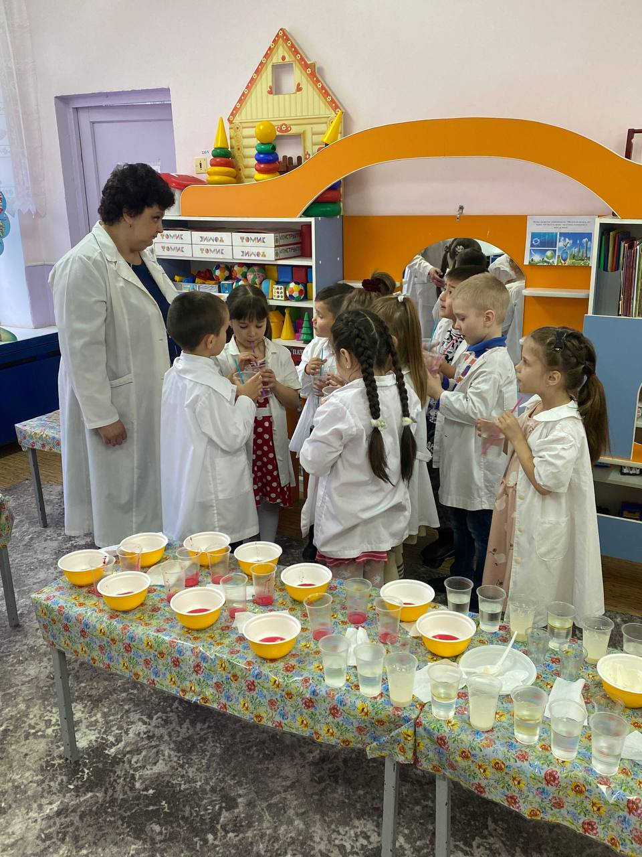

Ребята, а на этом опытном столе находится какой-то необыкновенный камень, который притягивает к себе все металлические предметы. Как вы думаете, что за волшебный камень? (Ответы детей).
Правильно, это магнит. У вас на столе есть магнит. Возьмите его в руку и внимательно рассмотрите. Какой он на ощупь? (Ответы детей: холодный, твердый, тяжелый).
Всё ли притягивает магнит? У вас на столе лежат вперемешку предметы, разберите предметы таким образом: справа, положите все предметы, которые магнит притягивает, слева положите предметы, которые не реагируют на магнит. Как мы это проверим? (Ответы детей).
Что бы это проверить, надо провести магнитом над предметами. Приступаем!
Магниты – это кусочки железа, которые притягивают к себе некоторые предметы. Это явление называется - магнетизмом, а материалы магнетическими. Но не все предметы являются магнетическими, поэтому некоторые предметы мы не можем подцепить магнитом.
А теперь ребята, я хочу пригласить вас в секретную лабораторию, где происходят удивительные превращения. Вы верите в то что на молоке можно рисовать? Если нет тогда давайте проведем опыт и посмотрим что произойдет.
«Рисуем на молоке»
Для опыта понадобится: тарелка, молоко, жидкое мыло, ватные палочки и краски.
Наливаем молоко в тарелку. Капаем по несколько капель краски в молоко. Обмакиваем ватные палочки в жидкое мыло и погружаем их в тарелку с молоком.
Вывод: при добавлении краски в молоко, на поверхности образуются красивые разливы от краски. При добавлении жидкого мыла, краска сбивается в полоски и образуют неожиданные рисунки на поверхности молока.

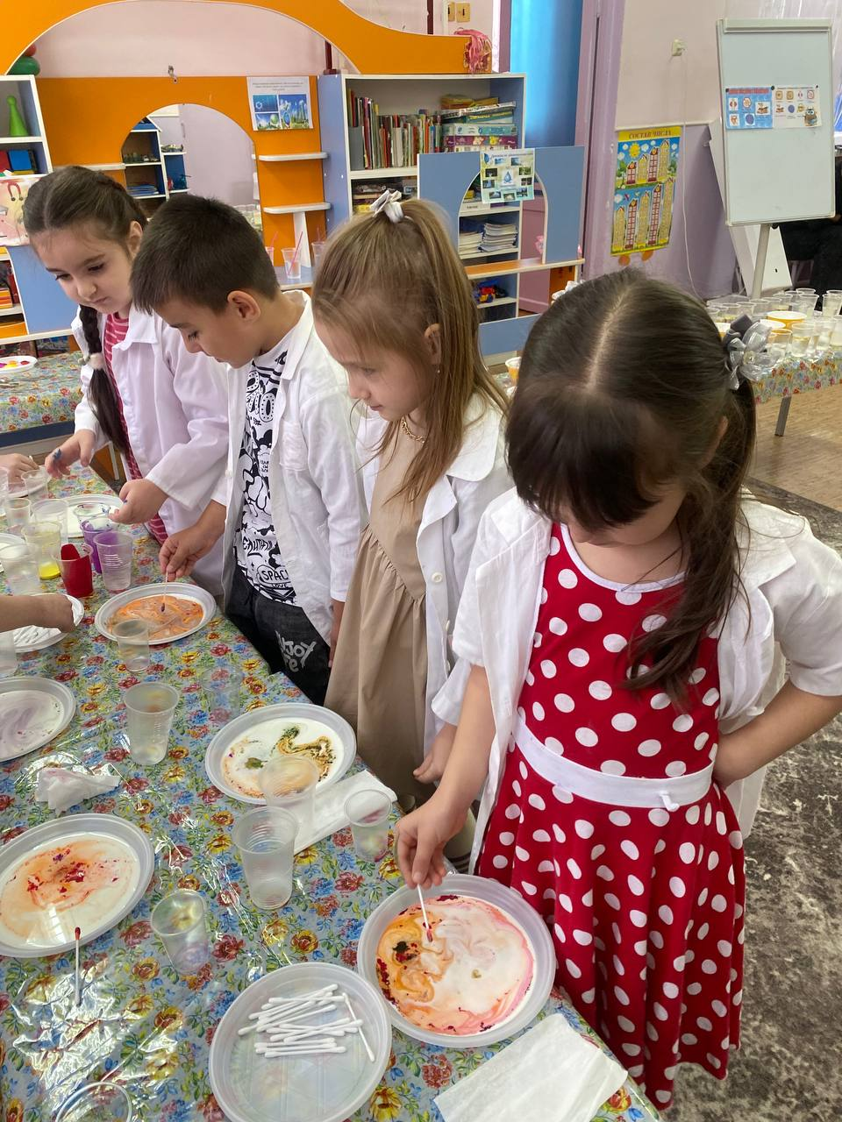

Ребята, а вы знаете что такое вулкан?
Ответы детей.
Вулкан — это гора, на вершине которой есть отверстие или трещина – это кратер, внутри вулкана проходит канал, называемый жерлом вулкана, по которому расплавленная масса горных пород — магма, поднимается. Когда во время извержения вулкана магма выходит на поверхность, она меняет свое название, становиться лавой. Но на поверхность земли выбрасывается не только лава, а еще много ядовитых газов, пепла и вулканических бомб. Хотите мы с вами устроим извержение вулкана, прямо здесь, в лаборатории?

«Вулкан»
Для опыта нам понадобится: пищевая сода – это порошок белого цвета, краситель – гуашь красного цвета, ложечки, и конечно же сами макеты вулканов.
А теперь приступаем к эксперименту: возьмем ложечки и с помощью них в «жерло» вулкана насыпаем соду, потом окрашиваем её, т.е. наливаем краски, всю смесь перемешиваем. И чтобы разбудить вулкан нам понадобится главный ингредиент – уксус, а так как это очень опасная жидкость, я попрошу вас надеть маски и добавлю его в наши вулканы и посмотрите, что же получается! Наши вулканы просыпаются и начинают извергать лаву.
-Ну вот, ребята, обучение в нашей «Академии Чудес» окончено. И я вручаю вам дипломы. Теперь, когда вы стали настоящими учеными, я приглашаю вас на научный совет. Вспомните все проведенные опыты, что больше всего вам запомнилось и понравилось. Удачи!

